C:\Users\Katie\AppData\Local\Microsoft\Windows\Temporary Internet Files\Content.IE5\FVUHS4GZ\MC900157785[1].wmf

**Español IV- Vocabulario Unidad 6 Lección 1 Nombre : _______________________**

**Parte I- ¿Dónde puedes conseguir…..?**

1. Las uvas- 6. Las herramientas-
2. Los tomates- 7. El yogur-
3. Las rosas- 8. El bistec-
4. El dinero en efectivo- 9. Los sellos-
5. Una botella de agua- 10. Los billetes del metro-

**Parte II- Por favor, llena el espacio en blanco con una palabra apropiada de la lista de vocabulario.**

1. Me gusta ahorrar dinero. Por eso mi hermana y yo siempre buscamos _____________________ en las tiendas.
2. En la cocina, lavo los platos en ________________________. Cuando tengo que lavarnos las manos, nos las lavamos en el baño en _______________________. Cuando quiero bañarme, lo hago en ______________.
3. Cuando el apartamento es un desastre, es ___________________. Otra palabra para organizarlo es ________________. El opuesto de limpiarlo es ___________________________.
4. Tengo que ir al banco, a unas tiendas y al correo. Tengo que ______________ ______ ___________________. Para hacerlos tengo que caminar muchos cuadros o _____________________________.
5. El opuesto de salida es ____________________. Si quiero que mi amigo abra la puerta, primero tengo que ___________ _______ _____________ al lado de la puerta. Hace ding-dong.
6. Ponemos la leche y los huevos en ___________________ y cocinamos la cena en _________________ ( o ____________________________)
7. Mira. La tele no funciona porque está ____________________. Por favor, llama a alguien que la pueda ___________________________.
8. Al lado de mi cama tengo ___________________ que tiene un reloj y una botella de agua. Pero no sé que hora es porque el reloj está ______________________.

**Español IV**

**Unidad 6 lección 1 Vocabulario Nombre : ____________________ Fecha : _____________**

**Escribe la mejor palabra para cada espacio en blanco.**

1. Yo me baño en _________________________________ y me ducho en ______________________.

2. Si quieres mandar (enviar) una carta, primero tienes que ir a ___________________ y después tiras la carta en _____________________.

3. Compramos rosas en ___________________, galletas en __________________, y manzanas en _________________.

4. Cibeles está en Madrid. Es __________________ muy famosa. Caminamos muchas ____________________ (o cuadros) para verla.

5. Si quieres lavar los platos, tienes que abrir ________________ primero para tener agua en __________________ (donde se lava los platos).

6. Necesito dinero en efectivo. Voy a ________________________ para sacar dinero. Quiero comprar _____________ para el concierto de Shakira.

7. En la cocina mi madre hornea (bakes) galletas en ______________________, Ella prepara palomitas (popcorn) en _______________________ y guarda la leche y los huevos en _____________________ (para que estén frios.)

8. Muchas familias en Europa viven en apartamentos o _____________________. Muchos tienen terrazas o ______________ para ver quienes tocan _________________________ de la entrada.

9. Esta casa es un desastre o ____________________. Tenemos que limpiar y _____________________ todo. Por favor papá, la televisión está rota, ¿puedes _________________________ la tele?

10. Después de la Navidad hay muchas ______________________ y no tenemos que pagar el precio regular.

**Vocabulario-- Unidad 6 Lección 1 Nombre : ______________________________**

**_____** 1. Enterarse de- A. 

_____ 2. El buzón B. Tengo que _____ la ducha rota.

_____ 3. El sello C. Otra palabra para desastre total.

_____ 4. La entrada D.



_____ 5. Ordenar E. El opuesto de limpiar

_____ 6. La terraza F. Aprender de algo que no sabía antes

_____ 7. El horno G. Donde se entra la escuela

_____ 8. La oferta H. Necesario para mandar una carta

_____9. Arreglar I. Otra palabra para limpiar o organizar

_____ 10. El lío J. Donde yo horneo las galletas- está caliente

_____ 11. El billete K. Un precio bueno- una ganga

_____ 12. Ensuciar L. Un balcón

**Unidad 6 Lección 1 Nombre : ___________________________**

**Los Participios Pasados**

**Past participles are used for three main things:**

*The main verb if the perfect tenses after the helper verbs haber (we will learn these later)

*As adjectives (conditions that are a result of an action) used with estar.

*In the passive voice with ser and por to express by whom the action was done.

**Spanish: English:**

**Ar verbs-**

* Drop the –ar and add -ado

Hablar-

Trabajar-

**Er/ ir verbs-**

* Drop the –er or –ir and add -ido

Asistir-

Comprender-

**Irregulars: Spanish: English:**

Abrir-

Cubrir-

Decir-

Describir-

Descubrir-

Escribir-

Hacer-

Imprimir-

Morir-

Poner- (componer)

Resolver-

Romper-

Ver

Volver-

**Past Participles as Adjectives:**

***To use past participles as adjectives, you use the verb estar + past participle that agrees in number in gender.***

Ejemplos- Las tiendas están abiertas todos los días.

Los bancos están cerrados los domingos.

A practicar-

1. Las ventanas / romper

2. El grifo / cerrar

3. Los árboles de Navidad / decorar

4. La mesita / arreglar

5. Las flores / morir

**Past participles and the passive voice:**

**In an active sentence, the subject of the sentence the doer of the action. In a passive sentence, the action is done to the object by someone.**

***To form the passive voice with the past participles, you use the verb ser + the past participle (agrees in # and gender) and then you say por to say by whom.***

Active Example: Tolstoy wrote the books.

Tolstoy escribió los libros.

Passive Example: The books were written by Tolstoy.

Los libros fueron escritos por Tolstoy.

**Unidad 6 Lección 1 Nombre : ______________________________**

1. El libro _______ (escribir) 7. Los estudiantes _____ (aburrir)
2. Las flores ______ (cortar) 8. La maestra ________(frustrar)
3. El coche ________(lavar) 9. Los peces _______(morir)
4. Los países ________(desarrollar) 10. Las puertas ______ (abrir)
5. La casa __________(decorar) 11. El tesoro _____ (descubrir)
6. Los vasos ______________(romper) 12. El parque _______(diseñar)

**For each picture, write a description including the vocabulary word(s) with a past participle as an adjective.**

1. 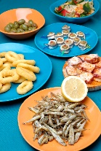/ preparar 4. MC900078771[1]/ abrir
2.  /arreglar 5. / cerrar
3. MC900290774[1] /romper 6. MC900351784[1]/ bloquear

**For each group of words, write a description using past participles as adjectives.**

1. El piso/ decorar / la navidad
2. La tarea/ no/ hacer/ la clase de historia
3. Las pizzas / no / preparer/ la cena
4. Los padres/ enojar/ los hijos
5. La fuente/ iluminar/ muchas luces
6. Los platos / romper
7. Los poemas / escribir
8. La tarea / hecha/ hoy

**Nombre : _________________ Fecha: ______________**

**Tarea- Describe los siguientes dibujos con participios pasados como adjetivos. Entonces describe el por qué.**

**Ejemplo:** 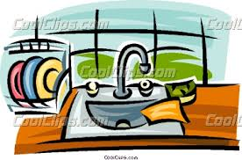 Los platos están limpios porque mi madre los fregó.

1. 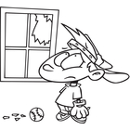 5. 

2.  6.  x 2

3.  x 2 7. 

4.  x 2 8. 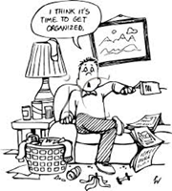

**Español IV**

**El presente perfecto Nombre : _____________________**

* The present perfect tense is used to talk about “what has happened.”
* It is formed with the helper verb “haber” + the past participle. In the present perfect, haber is in the present tense. (and for the other perfect tenses the verb haber conjugates into other tenses.)

|  |  |
| --- | --- |
| He | Hemos |
| Has | Habéis |
| Ha | Han |

* The past participle never changes in the perfect tenses- it ends with an “o”
* “ya” which means already and “todavía no” which means not yet are often used with perfect tenses.
* Pronouns (direct, indirect and reflexive) come directly before the “haber.”

Mi hermano se ha lavado la cara.

Yo me he duchado ya.

¿Ana, te he dicho el secreto? No, todavía no me lo has dicho.

Look at the following examples in the present perfect. What do these sentences mean in English?

Yo ya he preparado la cena.

Mis hermanos todavía no han limpiado la casa.

Mi primo ya se ha levantado.

**Traduce:**

1. I have not done the errands yet.
2. My sisters have organized the kitchen.
3. We already have read the book “Gone Girl.”
4. Have you cleaned the microwave yet?
5. Anita has danced for six years.

6. My parents have already gone out for tapas.

**Describe lo que han hecho las siguientes personas con detalles como dónde, por qué, y cuándo.**

1. Daniel, Esteban y Juan ya

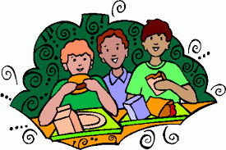

2. Mis amigos y yo

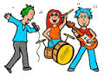

3. Mi hermano todavía no

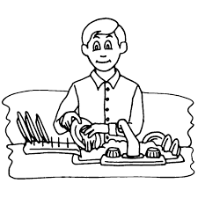

4. Tú 

1. Yo

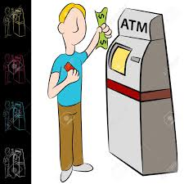

6. Vosotros 

**Practica- El Presente Perfecto Nombre : _________________**

**Cambia los siguientes verbos en el presente perfecto:**

1. Yo todavía no ___________________________ (cepillarse) el pelo.

2. Vosotros ya ___________________________ (ponerse) los zapatos.

3. ¿ Tú ______________________________ (imprimir) el ensayo para la clase de historia?

4. El maestro no _______________________ (resolver) el problema de química.

5. Nosotros ________________________ (sacar) muchas fotos del viaje.

6. ¿Ustedes________________________ (ver) la película nueva de Star Wars?

**II- Cambia los verbos al presente perfecto y reemplaza los objetos directos, indirectos o reflexivos con pronombres.**

1. Tú *lees* los poemas a nosotros.

2. Sara *presta* las botas nuevas a mí.

3. Nosotros *nos lavamos* las caras antes de vestirnos.

4. Yo no *me quito* el suéter porque hace frío.

**El Presente Perfecto Nombre : _________________**

**Usa las siguientes claves para hacer frases con el presente perfecto-**

1. Antonio  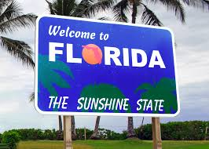C:\Users\klumley-pohl\AppData\Local\Microsoft\Windows\Temporary Internet Files\Content.IE5\7YT52RXR\bi[1].jpg 4. Yo  ¿Dónde?

2. Mis hermanos 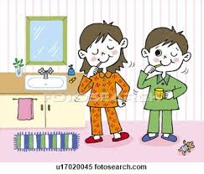 ¿Cuándo? 5. Nosotros   ¿Sobre qué?

3. Tú no  http://t2.gstatic.com/images?q=tbn:ANd9GcRvSb2JI6c95qqovErI-qT-vmm2da3XO6DF9tTZxMO4HFF5l7XK:www.clipartpal.com/_thumbs/pd/education/ruler_and_calculator.png 6. Ustedes nunca 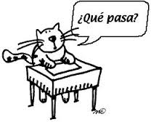

**Tarea- Presente Perfecto**

You will write 5 questions that you will ask a partner using the present perfect tense and new vocabulary words in context. These questions will be used to interview another student next class. Then you will write a short paragraph about the person and what he or she has done.

Ex:

¿Has tomado una clase de AP Historia? Explica.

¿Cuánto dinero has gastado para comprar chocolate este año?

¿ Dónde has trabajado en tu vida?

1.

2.

3.

4.

5.

Ahora escribe un párrafo sobre tu compañero con la información que recibiste en clase hoy. Introduce a él o ella primero y entonces dame las respuestas de las preguntas. Use transition words in your paragraph!

En primer lugar- in the first place Sobre todo- above all En todo caso- in any case

Para empezar- to begin En cambio- on the other hand Por ejemplo- for example

Además- furthermore, besides Con respeto a- with respect to Por lo tanto- therefore

Durante- during Al mismo tiempo- at the same time Hablando de- speaking

Como resultado- as a result Sin embargo- However Sin duda- without a doubt

En resumen - in conclusión Mientras- while En realidad- in fact